ＮＯ．１６（平成３０年９月）
山口県岩国市地域おこし協力隊
玖西地域担当（主に周東町川越地区を担当）
堤 耕作
080-1724-7139（携帯） 0827-86-0116（公民館）
地域おこし
協力隊通信

７月５日から７日にかけての豪雨は西日本各地を襲い、土砂災害や河川の決壊などにより２００名以上の方が尊い命を落とすという未曽有の大災害になりました。ここ川越地区でもあちこちで土砂災害が発生し、久杉では土石流に巻き込まれて一名の方が亡くなりました。亡くなられた方には心よりお悔み申し上げます。
あれから二ヶ月ほど経ちましたが、まだまだ道路、田畑、家等の被害があちこち残っています。ご不便な生活をされている方もいらっしゃるでしょう。ぼくにできることは限られますが、少しでもお役にたてそうなら遠慮なく連絡してください。
地球温暖化等により、今後も予想外の災害が起きやすくなることは容易に想像できます。いざという時自分がどういう行動をするべきか、今回のことをきっかけにしっかり考えていかなくてはいけないと思いました。また、一人で考えるだけでなく地域で話し合って情報共有していく必要性も感じました。

川越サマーフェスティバル 開催
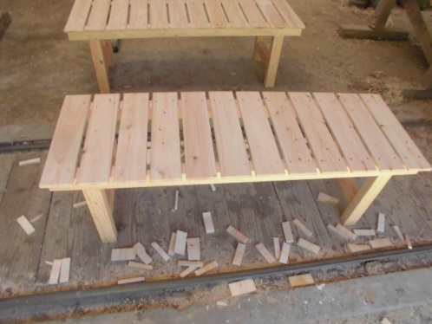
８月１５日、恒例の川越サマーフェスティバルが開催されました。
今年の川越サマーフェスティバルは、災害の後ということもあり、開催できるかどうか分からない状況でしたが、「こんな辛い時だからこそみんなで元気で前向きになるためにイベントを行ってもらいたい」との地域の方の声を受けて、「がんばろう川越」と題して開催することになりました。
当日は去年に引き続き雨となり、健康増進センターでの開催となりました。恒例の自遊倶楽部のヤマメ、子ども会の焼き鳥と焼きそば、それに三瀬川加工所のカレーと柏餅の販売があり、売れ行きは好調だったようです。会場内では楽しいくじ引きやバンドの演奏などがあり、お客さんもたくさん来てくれて盛り上がりました。川越のみなさんとワイワイ準備や片付けするのも楽しいものでありました。
ぼくは今年も抽選会の景品になる木製ベンチを棟梁の須山さんと一緒に作りました。それから、ヤマメの塩焼きで使う竹串を安永哲志さんと作りました。フェスティバル当日は子ども会の焼きそば作りをお手伝いしました。みなさんお疲れ様でした。
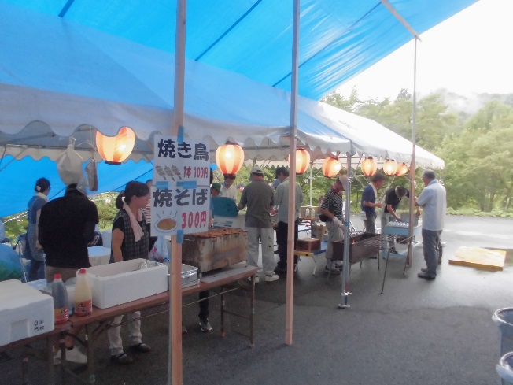
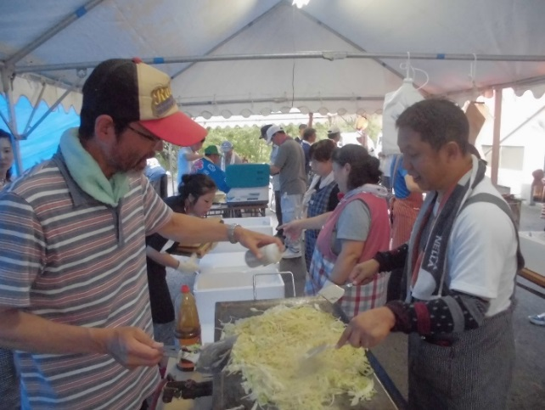

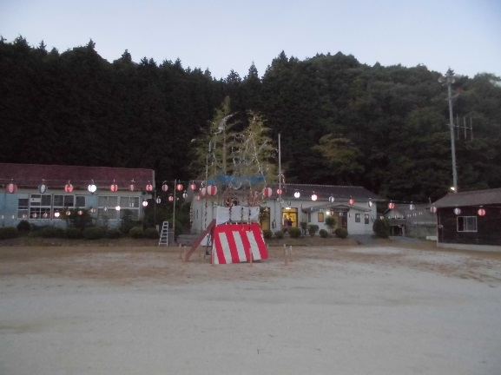
檜余地 盆踊り大会 開催
８月１４日、檜余地の盆踊り大会が開催されました。
檜余地の盆踊りは、約４００年続く伝統行事で、テープやＣＤで有名な曲を流すのではなくて、生の太鼓と生の人の唄（くどき）で踊るという最近では珍しい盆踊りです。
６曲あるうちの１曲「早乙女音頭（そうとめおんど）」は完全な檜余地のオリジナルで、寛永二年、田んぼ仕事をしていた若者が通りかかった侍に泥をかけて怒らせてしまい、若者の嫁が非業の死を遂げたいきさつを唄にして村人みんなでねんごろに供養したのが今に伝わっているといいます。
盆踊りの最初にはこの一年地区で亡くなられた方のためにご住職が讃仏偈を上げてみんなでお焼香をするということも今なお続けられていて、こういうことは現代では忘れられかけているけれど、大事なことだとぼくは思います。
そして今年、ぼくは「さんさ」という曲の太鼓をたたかせてもらいました。うまくいったかどうかは分かりませんが、地区の歴史を憶いながら一生懸命たたきました。地域おこし協力隊として偶々の縁でこの地に住まわせてもらいましたが、太鼓をたたくことで檜余地の長い歴史の１ページに加わらせてもらったような気がして嬉しかったです。
年々高齢化で開催が危ぶまれる檜余地の盆踊りですが、今の時代だからこそこういうものが残っているということに意味があると思います。これからもできる限り協力させていただきたいと思っています。

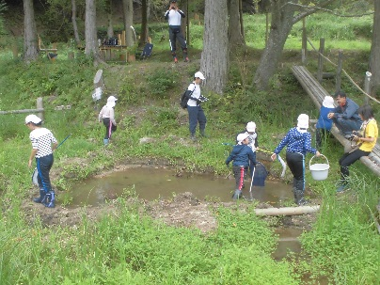
９月６日
周北小自然観察会
導仙自然公園
７月１日
一斉清掃
野外活動センター

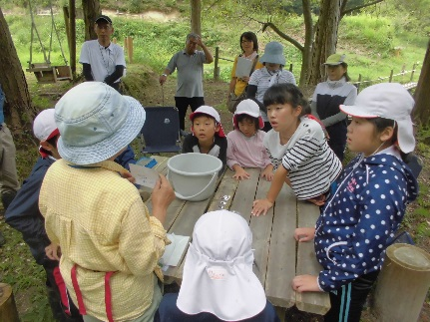
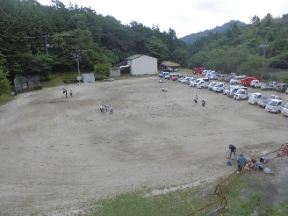
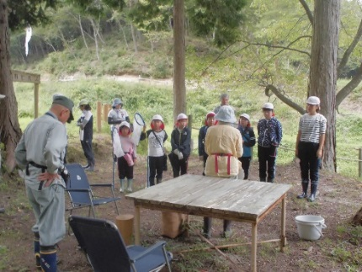

○川越地区のマップ（地図）を作成しています。一般にはあまり知られていない川越のよさを入れ込み、川越の地理や名所がよくわかるものにしたいと思います。また、見て楽しいものにしたいと思います。
またみなさんにご相談させていただきたいと思いますので、ご協力お願いします。

